PRINCIPALES UTILISATIONS  Circuits sous vide et gravitaire |  |  |  |  | MAIN USES  Atmospherique and vaccum piping networks
  DOCUMENT DE CONTROLE - A délivrer par le fournisseur  / CONTROL DOCUMENTS - To be delivered by the supplier  - Sans  MATERIEL AVEC APPROBATION / MATERIAL WITH APPROVAL  Approbation de type / type approbation  - Sans |  |  | FOURNISSEURS / TYPE  SUPPLIER / TYPE  - BM FRANCE / no reference  NORME DE REFERENCE  REFERENCE NORM  Sans | ETAT DE LIVRAISON et DE CONDITIONNEMENT  DELIVERY AND  CONDITIONNING STATUS  - en vrac
  Coord. Standardisation :  R.GREGOIRE  Le : 10/07/13 | Resp. Fonction Technique :  B.ABGUILLERM  Le :10/07/13 | Rév. D : (JL.DELGOVE) Correction Caractéristiques dimensionnelles
APPLICABILITE POTENTIELLE NAVIRE |  |  |  |  | POTENTIAL SHIP APPLICABILITY
Passagers | Militaire | Méthanier | Rapide |  | Passengers | Military | LNG Tanker | High speed craft
DOCUMENTS DE REFERENCE  TYPE "B.M 842" |  |  |  |  | REFERENCE DOCUMENTS  "B.M 842" type
MATIERE / TRAITEMENT DE SURFACE  -Acier inox |  |  |  |  | MATERIAL / TREATMENT SURFACE  -Stainless steel
CARACTERISTIQUES  Utiliser uniquement le lubrifiant du fabricant avant tout emboitement  Nota : A utiliser avec au moins 1 collier suivant B2211A501 |  |  |  |  | CHARACTERISTICS  Use only manufacturer’s lubricant for push fit operations.  Note : To be fitted with at least one joint clamp according to B2211A501
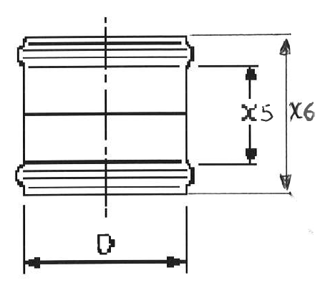

D | X5 | X6 | Masse/Weight  (kg) | Référence  Objet / Article
50 | 71 | 97 | 0,12 | SA017547
75 | 91 | 120 | 0,21 | SA017548
110 | 97 | 130 | 0,45 | SA017549
160 | 118 | 162 | 1.05 | SA017550

